汽车销售管理系统数据库设计说明书

1. 需求转化（核心实体与规则）
核心实体：品牌、车型、库存车辆、客户、客户意向、员工、销售订单、订单明细、服务工单、服务明细。
核心规则：
规则A：新建销售订单时，车辆必须处于“在库”，并自动改为“已锁定”。
规则B：订单状态变为“已完成”时，车辆自动改为“已售出”，并记录交车时间。
规则C：车辆状态变化实时反映库存统计（在库/锁定/在途/已售）。

2. E-R 图
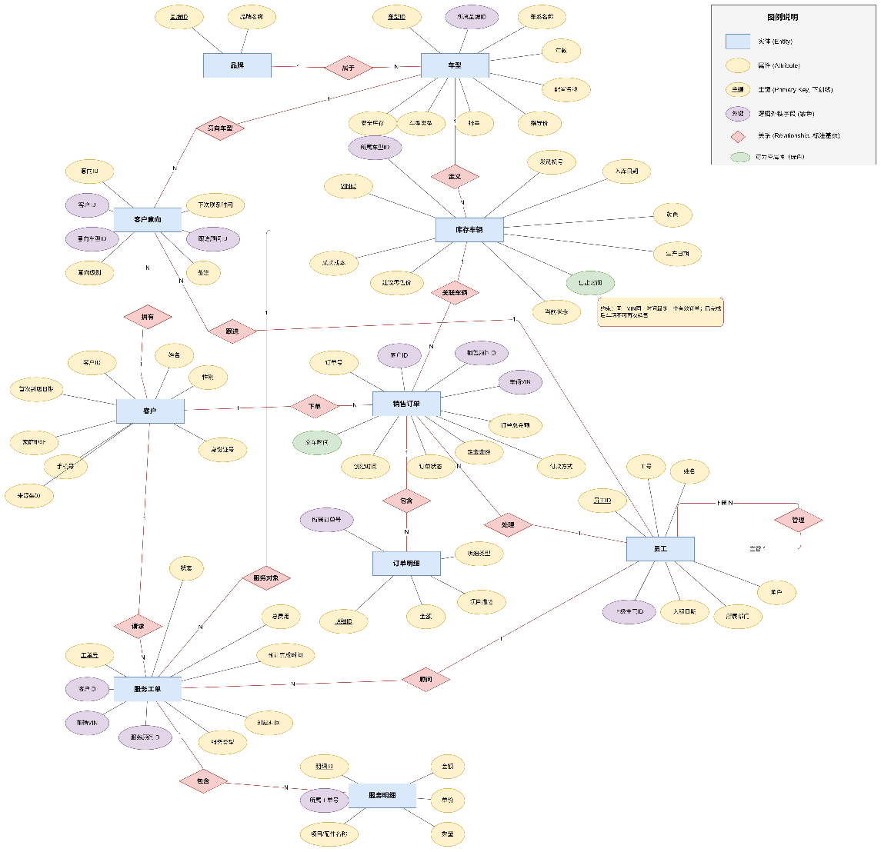

3. 3NF 关系模式
- brands(brand_id PK, brand_name UQ, created_at)
- car_models(model_id PK, brand_id FK, series_name, model_year, trim_name, guide_price, displacement, vehicle_type, safety_stock, created_at, UQ(brand_id,series_name,model_year,trim_name))
- employees(employee_id PK, employee_no UQ, employee_name, role_name, department, supervisor_id FK self, hire_date, created_at)
- customers(customer_id PK, customer_name, gender, phone UQ, id_card UQ, address, first_visit_date, source_channel, created_at)
- customer_intentions(intention_id PK, customer_id FK, intended_model_id FK, intention_level, notes, follow_up_consultant_id FK, next_contact_at, created_at)
- inventory_vehicles(vin PK, model_id FK, color, engine_no UQ, production_date, inbound_date, procurement_cost, suggested_retail_price, status, sold_at, created_at, updated_at)
- sales_orders(order_no PK, customer_id FK, sales_consultant_id FK, vin FK, total_amount, deposit_amount, order_status, payment_method, created_at, delivered_at, updated_at)
- sales_order_items(item_id PK, order_no FK, item_type, item_desc, amount, created_at)
- service_orders(service_order_no PK, customer_id FK, vin FK, service_type, service_advisor_id FK, created_at, expected_finish_at, total_fee, status)
- service_order_items(service_item_id PK, service_order_no FK, item_name, quantity, unit_price, amount)
所有非主属性都完全依赖主键，且不存在传递依赖，满足3NF。

4. 3NF设计如何满足业务规则（详细说明）

4.1 规则A：创建订单时“在库校验+立即锁车”
业务要求：新建销售订单时，车辆必须是“在库”，并自动改为“已锁定”。
设计支撑点：
- sales_orders.vin 外键指向 inventory_vehicles.vin，确保订单引用的车辆真实存在，杜绝“无车下单”。
- inventory_vehicles.status 采用枚举约束（在途/在库/已锁定/已售出），状态值合法且统一。
- 触发器 trg_lock_car_on_order（BEFORE INSERT ON sales_orders）在插单前通过条件更新校验车辆状态：
对普通有效订单执行 UPDATE ... WHERE vin=? AND status='在库'，原子地完成“校验+锁车”；
若影响行数为 0，再区分 VIN 不存在或车辆非“在库”，并通过SIGNAL 拒绝写入；
对直接写入的“已完成”订单同步补齐交车时间并将车辆置为“已售出”，对“已取消”订单不占用库存。
- 存储过程 sp_create_sales_order 在事务内执行下单流程，并对车辆行 FOR UPDATE 锁定，配合异常处理器 ROLLBACK + RESIGNAL，避免并发下同一 VIN 被重复下单或失败后留下半成品数据。
效果：规则A在“外键完整性 + 状态域约束 + 触发器原子校验更新 + 事务并发控制”四层同时保障，保证一致性。

4.2 规则B：订单完成时车辆自动售出并记录交车时间
业务要求：订单状态改为“已完成”时，车辆必须改为“已售出”，并写入交车时间。
设计支撑点：
- sales_orders.order_status 为枚举，确保“已完成”属于标准化状态迁移目标。
- 触发器 trg_update_inventory_on_delivery（BEFORE UPDATE ON sales_orders）仅在状态从非“已完成”变更为“已完成”时触发：
NEW.delivered_at = COALESCE(NEW.delivered_at, NOW())，自动补齐交车时间；
更新 inventory_vehicles.status='已售出'，并同步 sold_at = delivered_at。
- 触发器禁止修改订单 VIN，并禁止已完成订单回退状态，避免历史订单与库存车辆关系被破坏。
- 订单与车辆通过 vin 关联，状态流转直接定位到同一台物理车辆，不会出现“订单完成但车辆未售出”的脱节。
效果：规则B通过“订单状态驱动车辆状态”的触发器联动落地，且交车时间与售出时间同步，满足审计追踪。

4.3 规则C：库存状态变化可实时反映库存统计
业务要求：入库/锁定/售出等状态变化后，库存统计自动且实时更新。
设计支撑点：
- 库存事实源统一在 inventory_vehicles 单表，避免冗余库存汇总表导致的延迟与不一致。
- 视图 v_inventory_summary 基于 inventory_vehicles.status 按车型实时聚合 在库/已锁定/在途/已售出 数量。
- 规则A/B触发器保证状态写入及时、单点、可追踪；视图每次查询实时计算，天然反映最新库存状态。
- 索引 idx_inventory_status_model (status, model_id) 支撑高频库存统计和预警查询，在实时性与性能间保持平衡。
效果：通过“单一事实源 + 实时聚合视图 + 自动状态维护 + 索引优化”实现规则C。

4.4 为什么该方案符合3NF且能支撑规则执行
- 主数据（品牌/车型）、交易数据（订单/明细）、过程数据（售后）分层清晰，避免跨域冗余。
- 每张表非主属性只依赖本表主键，不依赖其他非键字段，减少更新异常。
- 业务规则不通过手工同步字段实现，而通过触发器与事务在写路径统一控制，既满足3NF，也保证业务一致性。

5. 脚本清单
- sql/01_create_schema.sql
- sql/02_init_data.sql
- sql/03_views.sql
- sql/04_indexes.sql
- sql/05_triggers.sql
- sql/06_procedures.sql
- sql/07_queries.sql

